Ekonomi Indonesia Perlu Diwaspadai,
Konsumsi dan Investasi Domestik Mulai Melemah

Jakarta - Perekonomian Indonesia memang masih tumbuh, tetapi Indikator ekonomi ke depan tampaknya harus diwaspadai. Pasalnya, Composite Leading Indicator (CLI) yang dikeluarkan oleh lembaga global untuk kerja sama dan pembangunan ekonomi (Organisation for Economic Co-operation and Development, OECD) dan Leading Economic Indicator (LEI) yang dikeluarkan oleh penyedia data dan China Economic Information Center (CEIC) menunjukkan peluang perekonomian Indonesia mulai melemah. CEIC sebelumnya fokus menyediakan data ekonomi Tiongkok sebelum akhirnya sekarang menjadi penyedia data dan analisis makroekonomi global terkemuka yang menyajikan informasi statistik ekonomi makro serta industri lebih dari 200 negara.
Kajian terbaru NEXT Indonesia Center bertajuk “Waspadai Sinyal Ekonomi Indonesia” menunjukkan, CLI OECD turun dari 100,73 pada Desember 2025 menjadi 99,81 pada Juni 2026. Sementara LEI CEIC merosot dari 102,33 pada November 2025 menjadi 92,41 pada Juni 2026, atau turun tajam 9,69%.
Kepala Riset NEXT Indonesia Center, Ade Holis, mengatakan pergerakan kedua indikator tersebut perlu menjadi perhatian dan peringatan dini karena muncul bersamaan dengan melemahnya sejumlah indikator ekonomi riil.
“Pertumbuhan ekonomi Indonesia memang masih terjaga, tetapi sejumlah indikator mulai menunjukkan kehilangan tenaga. Penurunan indikator pendahulu (CLI), melemahnya keyakinan konsumen, kontraksi penjualan eceran, dan penurunan investasi domestik perlu dibaca sebagai sinyal awal yang tidak boleh diabaikan,” ujar Ade Holis di Jakarta, Minggu (16/8/2026).
Ade menuturkan, penurunan CLI dan LEI belum dapat diartikan sebagai tanda Indonesia menuju resesi. Namun, kesamaan arah kedua indikator tersebut menunjukkan adanya perubahan momentum ekonomi sejak penghujung 2025.
Analisis NEXT Indonesia Center menujukkan, tekanan mulai terlihat pada konsumsi rumah tangga yang selama ini menjadi penopang utama perekonomian. Pada semester I-2026, konsumsi rumah tangga menyumbang 53,82% terhadap Produk Domestik Bruto (PDB). Namun, kekuatan konsumsi mulai berkurang. Survei Bank Indonesia mengungkapkan, Indeks Keyakinan Konsumen (IKK) turun dari 123,0 pada April 2026 menjadi 117,8 pada Juni 2026.
Melemahnya keyakinan konsumen juga tercermin pada penjualan eceran. Indeks Penjualan Riil (IPR) terkontraksi 3,87% secara tahunan pada Mei 2026 dan diprakirakan kembali turun 4,44% pada Juni 2026. Penurunan terjadi pada sejumlah kelompok barang, termasuk makanan, minuman, dan tembakau; bahan bakar kendaraan; barang budaya dan rekreasi; serta peralatan informasi dan komunikasi.
“Ketika masyarakat mulai menahan konsumsi dan pelaku usaha domestik mengurangi ekspansi, dampaknya dapat menjalar ke produksi, pendapatan, hingga penciptaan lapangan kerja. Karena itu, menjaga daya beli dan kepercayaan dunia usaha menjadi penting untuk mencegah pelemahan berlanjut,” tegas Ade.
Sementara dari sisi investasi, ekonomi Indonesia masih mencatat pertumbuhan. Total investasi semester I-2026 mencapai Rp1.010,6 triliun, tumbuh 7,18% dibandingkan periode yang sama tahun sebelumnya. Namun, pertumbuhan tersebut terutama berasal dari Penanaman Modal Asing (PMA) yang meningkat 17,36%, dari Rp432,5 triliun menjadi Rp507,6 triliun. Sebaliknya, Penanaman Modal Dalam Negeri (PMDN) justru turun 1,45% dari Rp510,3 triliun menjadi Rp502,9 triliun.
Perubahan komposisi tersebut membuat kontribusi PMA terhadap total investasi meningkat dari 45,88% pada semester I-2025 menjadi 50,23% pada semester I-2026. Sementara kontribusi PMDN turun dari 54,12% menjadi 49,77%.
“Investasi secara agregat memang masih ekspansif, tetapi melemahnya PMDN perlu diawasi dan tidak boleh dipandang sebagai persoalan investor semata. Ketika dunia usaha menunda pembangunan pabrik, pembelian mesin, atau pembukaan cabang baru, maka kesempatan kerja dan permintaan terhadap berbagai barang dan jasa ikut tertahan apalagi jika berlangsung lama, dampaknya akan menjalar ke konsumsi rumah tangga dan pertumbuhan ekonomi secara keseluruhan,” ungkap Ade.
Lebih lanjut Ade menjelaskan, sektor eksternal juga mulai kehilangan daya dukung. Ekspor semester I-2026 tumbuh 3,99% menjadi US$140,8 miliar. Namun, impor meningkat jauh lebih cepat, yakni 18,37% menjadi US$137,2 miliar. Kondisi tersebut membuat surplus perdagangan turun 81,64%, dari US$19,5 miliar menjadi hanya US$3,6 miliar pada Juni 2026.
Bahkan, neraca perdagangan Indonesia mencatat defisit US$1,6 miliar pada Mei 2026 dan kembali defisit US$0,5 miliar pada Juni 2026. Defisit Mei sekaligus mengakhiri rangkaian surplus perdagangan selama 72 bulan berturut-turut.
Ade menilai kondisi tersebut menunjukkan pemerintah perlu merespons sebelum pelemahan indikator ekonomi sepenuhnya tercermin dalam pertumbuhan PDB.
“Ini belum waktunya berbicara soal krisis atau resesi. Namun, sinyal perlambatan sudah cukup jelas untuk menjadi dasar respons kebijakan. Pemerintah perlu menjaga daya beli, mempercepat belanja produktif, menciptakan lapangan kerja, dan memberikan kepastian regulasi agar dunia usaha domestik kembali berani melakukan ekspansi,” ungkap Ade Holis.
Lembaga Riset NEXT Indonesia Center menilai perekonomian Indonesia saat ini belum berada di zona merah. Namun, berbagai indikator menunjukkan lampu kuning semakin jelas. Penurunan indikator pendahulu, melemahnya konsumsi, kontraksi PMDN, serta menyusutnya surplus perdagangan menjadi rangkaian sinyal yang perlu dipantau secara serius pada semester II-2026.

LAMPIRAN I:
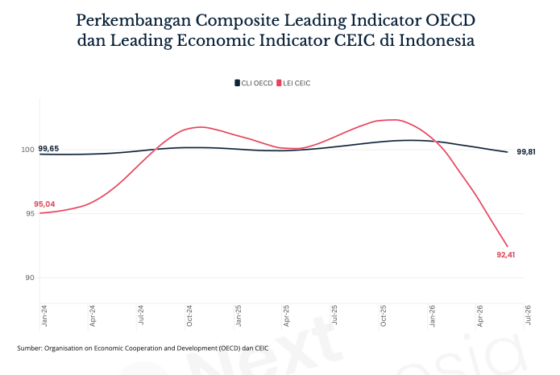

NEXT Indonesia Center
NEXT Indonesia Center adalah lembaga independen dengan konsentrasi di bidang riset dan publikasi. Kami menggabungkan disiplin jurnalistik sebagai penyajian dan disiplin akademik sebagai panduan dalam melakukan riset.
Konsentrasi kegiatan riset dan publikasi kami, terutama di bidang ekonomi, sosial dan kebijakan publik. Kami membantu para pemangku kepentingan agar lebih tepat dalam mengambil kebijakan strategis, baik untuk organisasi pemerintah, korporasi, organisasi masyarakat sipil, maupun lembaga lain dan individu.

Narahubung:
Research Coordinator NEXT Indonesia Center,
Phone: +62 823-1016-5120
Nextindonesia.id

